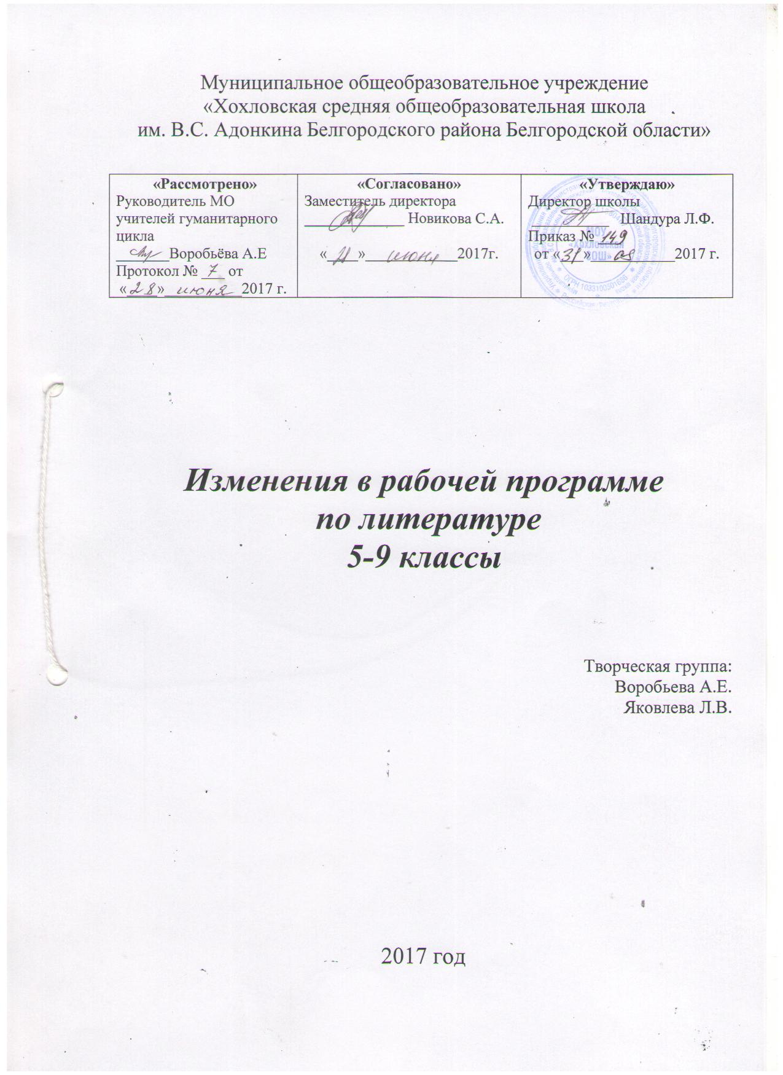Пояснительная записка
В данную рабочую программу внесены изменения в распределение учебных часов по темам.
Таблица тематического распределения количества часов в 5 классе

№ | Разделы | Количество часов
1. | Введение | 1
2. | Устное народное творчество | 10
3. | Из древнерусской литературы | 2
4. | Из литературы XVIII века | 2
5. | Из литературы XIX века | 40
6. | Из литературы XX века | 19
7. | Из зарубежной литературы | 9
8. | Итоговые уроки | 2
 | Итого: | 85

Таблица тематического распределения количества часов в 6 классе

№ | Разделы | Количество часов
1. | Введение | 1
2. | Устное народное творчество | 5
3. | Из древнерусской литературы | 2
4. | Из русской литературы XVIII века | 4
5. | Из литературы XIX века | 41
6. | Из литературы XX века | 21
7. | Из литературы народов России | 2
8. | Из зарубежной литературы | 8
9. | Повторение, обобщение, итоговый контроль | 3
 | Итого | 85
Таблица тематического распределения количества часов в 7 классе

№ | Разделы | Количество часов
1. | Введение | 1
2. | Устное народное творчество | 4
3. | Из древнерусской литературы | 3
4. | Из русской литературы XVIII века | 2
5. | Из литературы XIX века | 21
6. | Из литературы XX века | 17
7. | Из зарубежной литературы | 3
 | Итого | 51

Таблица тематического распределения количества часов в 8 классе

№ | Разделы | Количество часов
1. | Введение | 1
2. | Устное народное творчество | 2
3. | Из древнерусской литературы | 2
4. | Из русской литературы XVIII века | 2
5. | Из литературы XIX века | 25
6. | Из литературы XX века | 13
7. | Из зарубежной литературы | 4
8. | Уроки итогового контроля | 2
 | Итого | 51 ч.

Таблица тематического распределения количества часов в 9 классе

№ | Разделы | Количество часов
1. | Введение | 1
2. | Из древнерусской литературы | 3
3. | Из русской литературы XVIII века | 7
4. | Из литературы XIX века | 45
5. | Из литературы XX века | 22
6. | Песни, романсы на стихи русских поэтов 19-20 вв. | 2
7. | Из зарубежной литературы | 3
8. | Итоговый контроль | 2
9. | Итого | 85 ч.

